简号 J1⑥18：邮行文牍（金布—洞庭）

来源出处
里耶古城一号井第六层出土，原整理号 6-18。
释文、注释：《里耶秦简牍校释》第一卷，第 23 页。
图版、单字字形：秦簡字形庫（www.kaom.net）《里耶1》。

图片
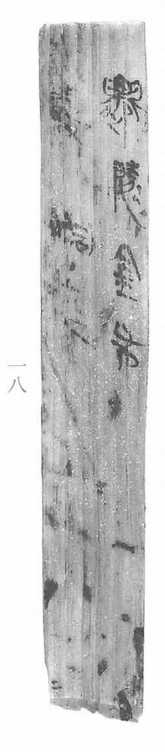
图1 里耶秦简 6-18 实物照片。出处：秦簡字形庫（www.kaom.net）《里耶1》图版。
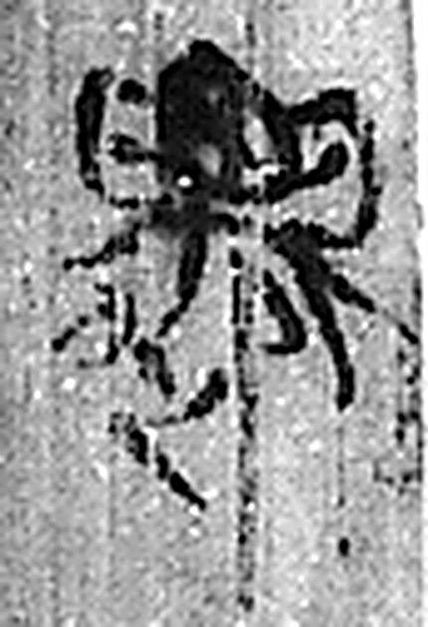 遷 登也。从辵𠨧聲。（《说文解字》卷二·辵部）
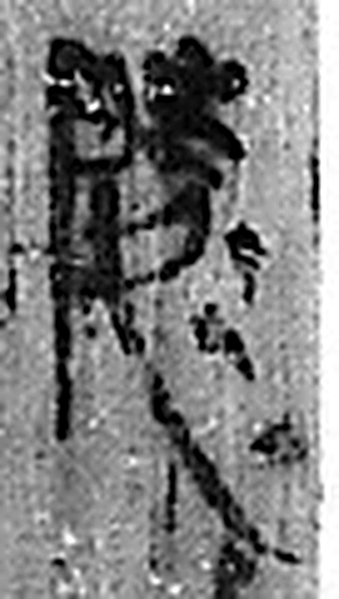 陵 大𨸏也。从𨸏夌聲。（《说文解字》卷十四·𨸏部）
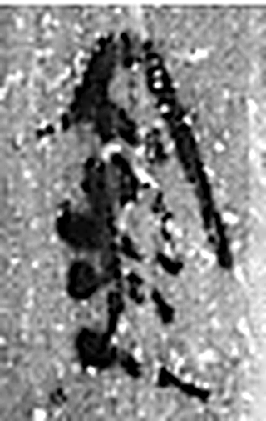 金 五色金也。黃爲之長。久薶不生衣，百鍊不輕，从革不違。西方之行。生於土，从土；左右注，象金在土中形；今聲。凡金之屬皆从金。（《说文解字》卷十四·金部）
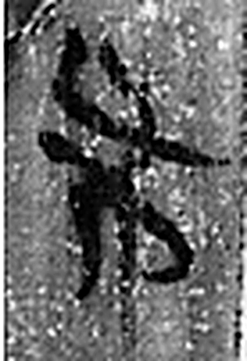 布 枲織也。从巾父聲。（《说文解字》卷七·巾部）
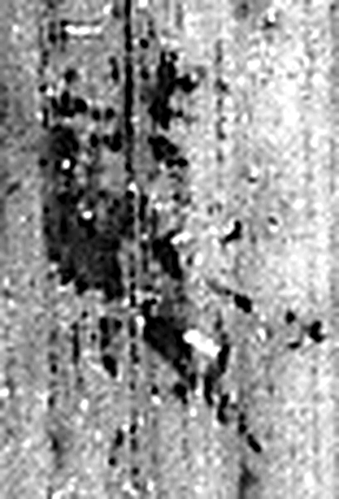 發 䠶發也。从弓癹聲。（《说文解字》卷十二·弓部）
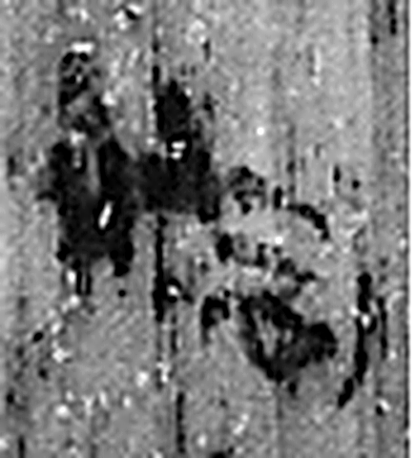 洞 疾流也。从水同聲。（《说文解字》卷十一·水部）
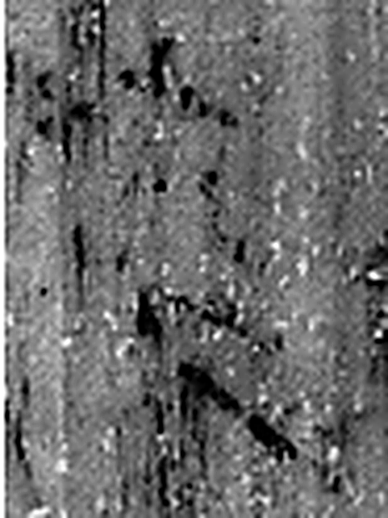 庭 宮中也。从广廷聲。（《说文解字》卷九·广部）
图2 6-18 逐字字形与本义（共 7 字，按原简文字序）。字形出处：秦簡字形庫（www.kaom.net）《里耶1》；本义出处：《说文解字》大徐本。

释文
迁陵金布Ⅰ发洞庭^{［1］}。Ⅱ6-18

文字
以下照录《里耶秦简牍校释》第一卷注文。
[1] 金布，管理金钱、布帛等财物的机构。《汉书·萧望之传》颜注：“《金布》者，令篇名也。其上有府库金钱布帛之事，因以篇名。”里耶9-4号简记云：“谒报。报署金布发。”可参看。

书法
窄牍两栏直书：「迁陵金布」「发洞庭」，栏末以Ⅰ、Ⅱ标序；字小而匀。（据图1）

简牍形制
窄牍，单面书写，字分两栏。（据图1）

书写方式
墨色中等，两栏笔迹一致。（据图1）

美育价值
「金布」是管钱物的机构，「发」是拆封——这枚牍记的是谁拆了哪件文书。

